**BAB III**

**ANALISA DAN PERANCANGAN SISTEM**

1. **Analisa Sistem**

Pada bab ini akan membahas flowchart dan rancangan user interface. Dimana semua ini merupakan proses jalannya program yang digunakan dalam pembuatan project.

1. **Flowchart**

*Flowchart* ini merupakan langkah awal pembuatan program. Degan adanya *flowchart* ini urutan proses kegiatan menjadi lebih jelas. Jika ada penambahan proses maka dapat dilakukan lebih mudah. Setelah *flowchart* selesai disusun, selanjutnya pemrogram (*programmer*) menerjemahkannya kebentuk program dengan bahasa pemrograman.

1. **Flowchart Program**

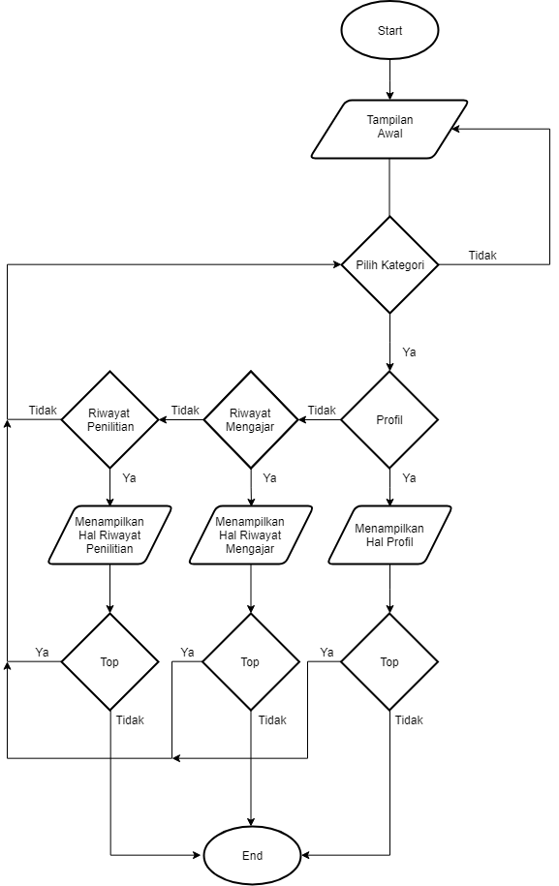

Gambar 3.1 *Flowchart Program*

Keterangan *Flowchart Program* :

Start > Menampilkan Tampilan Awal > Pilih Kategori > Jika iya, Menampilkan Pilihan Kategori Profil, Riwayat Mengajar, Riwayat Penilitian pilih salah satu > Kemudian Jika memilih halaman Profil > Menampilkan halaman Profil > Jika tidak, Memilih halaman Riwayat Mengajar > Jika iya, Menampilkan halaman Riwayat mengajar > Jika tidak, Memilih halaman Riwayat Penelitian > Jika iya, Menampilkan halaman Riwayat Penilitian > setelah itu Menampilkan Pilihan back to top > Jika iya, Kembali ke tampilan awal > Jika tidak, End.

1. **Perancangan Sistem**

Pada bagian ini adalah rancangan *user interface* sebelum program ini benar-benar diimplementasikan ke dalam bahasa pemrograman java.

1. **Rancangan User Interface**

Pada bagian ini akan menjelaskan rancangan *interface* yang akan di implementasikan pada Aplikasi Profil Dosen Berbasis Web. Form berikut ini merupakan tampilan *interface* untuk *user*, segala proses perhitungan baik input maupun output dilakukan didalam form ini, berikut tampilannya :

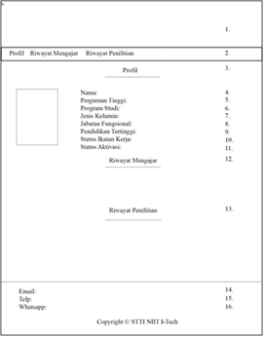

Gambar 3.2 *User Inteface*

Penjelasan :

Baris pertama : Header, Logo Kampus.

Baris kedua : Navbar, Profile, Riwayat Mengajar dan

Riwayat Penilitian.

Baris ketiga : Section, Profil.

Baris keempat : Informasi tentang Nama Dosen tersebut.

Baris kelima : Informasi tentang Perguruan Tinggi.

Baris keenam : Informasi tentang Program Studi.

Baris ketujuh : Informasi tentang Jenis Kelamin.

Baris kedepalan : Informasi tentang Jabatan Fungsional.

Baris kesembilan : Informasi tentang Pendidikan tertinggi.

Baris kesepuluh : Informasi tentang Status Ikatan Kerja.

Baris kesebelas : Informasi tentang Status Aktivasi.

Baris keduabelas : Section, Riwayat Mengajar.

Baris ketigabelas : Section, Riwayat Penilitian.

Baris keempat belas : Footer, Email dosen tersebut.

Baris kelima belas : Footer, nomer telepon dosen tersebut.

Baris keenam belas : Footer, Whatsapp dosen tersebut.